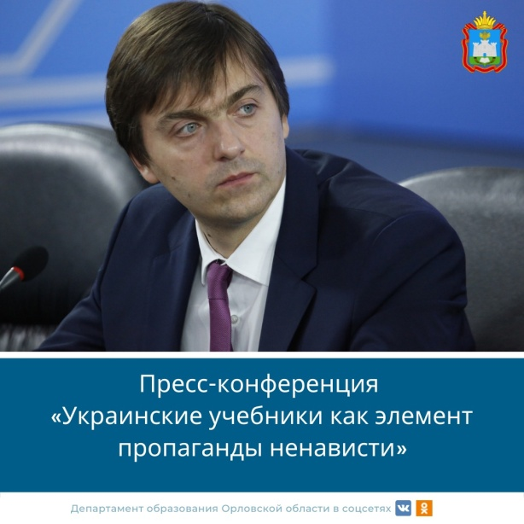
Сергей Сергеевич Кравцов, Министр просвещения Российской Федерации:

В украинских учебниках описана подготовка к войне с Россией Авторы пособий подчеркивают, что современная Украина нуждается в компактной мобильной армии в условиях агрессии. Российской Федерации. «Замалчивалась российская культура и наука. В учебниках литературы творчество Чехова исключительно связано с Украиной, про Россию нет ни слова. Не говорится о первом космонавте Юрии Гагарине. В учебниках истории Бандера и Шухевич названы героями, которые культивируются. Была возрождена детская националистическая организация «Пласт» - ее членами были Бандера и Шухевич. В ней впрямую нацизм возводился в абсолют. В учебнике географии при описании российских географических объектов не говорится, что они находятся на территории России», - рассказал Сергей Кравцов.

